База данных глубинного распределения поглощенных доз фотонного излучения для применения метода восстановления энергетического спектра
Любомудров А.П., Золотов С.А., Ким А.А.
Студент, 3 курс специалитета
Московский государственный университет имени М. В. Ломоносова,
физический факультет, Москва, Россия
E-mail: liubomudrov.ap22@physics.msu.ru
На сегодняшний день ускорительная техника и радиационные технологии находят применение в множестве разнообразных сфер человеческой деятельности: науке, медицине, пищевой промышленности, безопасности и др. [1]. Важным аспектом успешного применения ускорителей заряженных частиц является оценка ожидаемого распределения поглощенной дозы по объему облучаемого объекта. В лучевой терапии системы планирования медицинских ускорителей позволяют с высокой точностью рассчитывать облучение пациента. При этом, важным является знание энергетического спектра пучка. Однако, как правило, точный спектр ускорителя знает только производитель. Поэтому для научных исследований может потребоваться проведение измерения спектра. Для измерения с помощью спектрометра требуется длительная остановка работы ускорителя, что не всегда возможно в медицинском учреждении. Возможно применение метода восстановления энергетического спектра по измеренным распределениям поглощенной дозы по глубине. Так как такие рутинные дозиметрические измерения проводятся медицинскими физиками регулярно [2]. Представляется интересным реализация такого подхода с использованием методов машинного обучения [3]. Однако, для обучения нейронной сети необходима база данных реальных спектров пучка ускорителя и соответствующих им дозовых распределений. Необходимое количество таких данных в настоящий момент отсутствует. Поэтому для обучения искусственной нейронной сети предлагается путем компьютерного моделирования с использованием метода Монте-Карло осуществить наработку такой базы данных.
Целью данной работы являлась наработка базы данных распределений поглощённой дозы по глубине от моноэнергетичных пучков фотонов с энергий от 0.5 до 10 МэВ.
Было проведено компьютерное моделирование облучения объекта пучками фотонов с энергией от 0.5 до 10 МэВ с шагом в 0.5 МэВ. Также облучение проводилось с использованием заданного спектра энергий. Поперечный размер каждого пучка составлял 10 см × 10 см, начальное количество фотонов в пучке – 10⁹ [4]. Для реализации метода Монте-Карло в данной работе был использован программный пакет Geant4, разработанный Geant4 Collaboration в CERN [5].
Модельный объект задавался в форме параллелепипеда. Материалом объекта была выбрана вода, так как стационарные водные фантомы широко применяются для проведения дозиметрических измерений излучения фотонов и электронов. Длина и ширина параллелепипеда – 50 см, высота – 41.5 см [6]. Расстояние от источника до объекта – 100 см, среда прохождения пучка до объекта – воздух. Схема моделируемого облучения представлена на рис. 1.
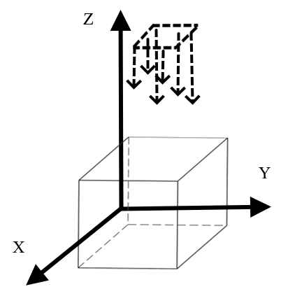
Рисунок 1. Схема облучения модельного объекта
В результате исследования была получена база данных глубинного распределения дозы для моноэнергетических компонент спектра. Учитывая, что любой спектр с определенной точностью можно представить как суперпозицию моноэнергетичных компонент, данная база данных использовалась для наработки пар «спектр – глубинное дозовое распределение в воде». Что в дальнейшем может быть использовано для обучения нейронной сети и реализации восстановления энергетического спектра пучка фотонов медицинского ускорителя на основе измеренных распределений поглощенной дозы по глубине. В дальнейшем для увеличения точности планируется увеличить объем базы данных.
Исследование выполнено под научным руководством ассистента кафедры физики ускорителей и радиационной медицины физического факультета МГУ,
к.ф.-м.н. Студеникина Ф.Р. в рамках Программы развития Междисциплинарной научно-образовательной школы Московского университета «Фотонные и квантовые технологии. Цифровая медицина».
Литература:
- Радиационные технологии: наука, народное хозяйство, медицина.; Черняев А.П. М. КДУ, 2018
- Editor E. B. Podgorsak. Radiation Oncology Physics: a Handbook for Teachers and Students; sponsored by IAEA, 2005
- Measurement of linear accelerator spectra, reconstructed from percentage depth dose curves by neural networks, European Journal of Medical Physics, 2022
- Empirical modeling of the percent depth dose for megavoltage photon beams, PLOS ONE, 2022
- Geant4 - A Simulation Toolkit, S. Agostinelli et al., Nucl. Instrum. Meth. A 506 250-303 (2003).
- PTW Beamscan documentation, PTW, 2019

